Základní škola a Mateřská škola Litvínov – Janov,
Přátelství 160, okres Most
PSČ 435 42, tel: 476742362
IČO: 00832502, Nejsme plátci DPH

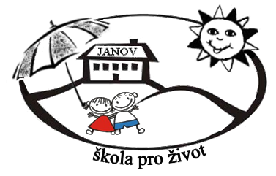
Computer Help, spol. s.r.o.
Blanická 16
120 00 Praha 2

Datum: 2024-05-29
Objednávka č. 96/2024

Objednáváme u Vás:

Licence Microsoft v programu OVS ES pro školy – viz cenová nabídka

Služba/zboží bude v hodnotě bez DPH:

106.963,20 Kč

Služba/zboží bude v hodnotě včetně DPH:

129.425,47 Kč

Objednávku vystavila: Iva Hejlová

Prošlo předběžnou řídící a finanční kontrolou před vznikem závazku.

Příkazce operace: PhDr. Miroslava Holubová …………………………….. datum ……………………..

Správce rozpočtu: Miroslava Šimková …………………………………… datum ……………………….

